ФИО педагога: С.А. Бубновская
Программа: «Английская азбука»
Объединение: 1АД, 1БД, 1 ВД.
Дата занятия по рабочей программе: 19.05.2020, 22.05.2020.
Тема занятия: «Промежуточная аттестация»
Задание: выполнить тест.
Материалы: распечатка с заданиями, простой карандаш или ручка, фломастеры или цветные карандаши.

Порядок выполнения:
- При помощи взрослого поочередно прочитать и выполнить задания.
- Сфотографировать листок с тестом и отправить мне на электронный адрес: Sweta_@mail.ru или WhatsApp 89149320037, или Viber 89149320037

ТЕСТ
- Выберите и обведите изображение для слова six
3 5 6 8 2 9

- Соедините слово и картинку
mouse fish dog cat
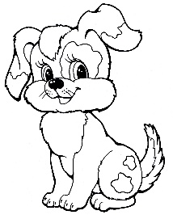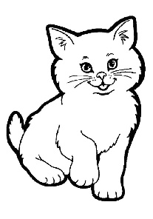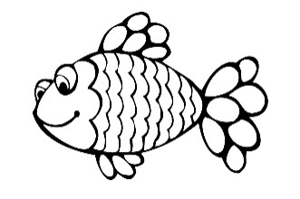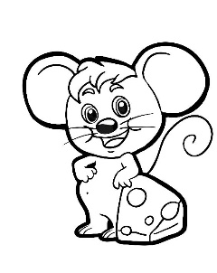
- Найдите и зачеркните лишнее слово
onion garlic tomato lemon cabbage

- Нарисуй в клеточках предмет
red apple yellow banana orange pear pink grapes

- Соедини название животного и картинку
tiger zebra hippo monkey giraffe lion

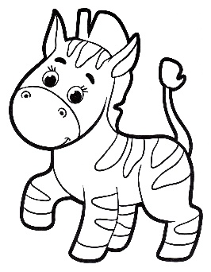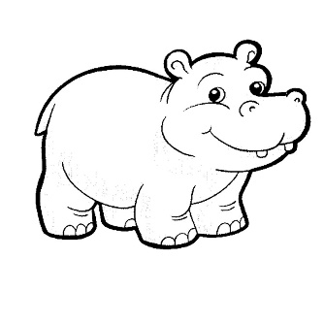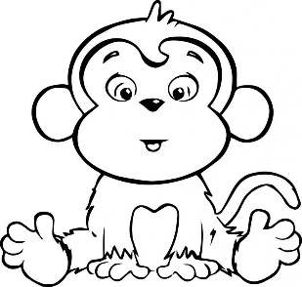
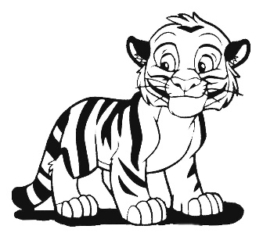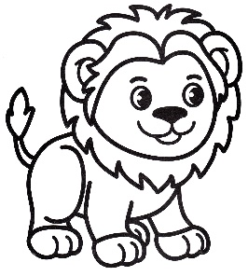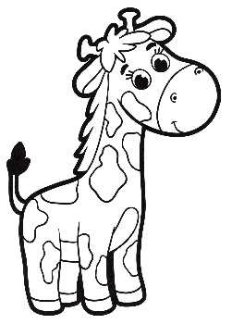

- Переставь при помощи стрелочек числа на правильные места
One two three four six five seven eight ten nine

